3.
класс__9 __
ф_____________________________
и_____________________________



Выполните сложение в двоичной системе и сделайте проверку вычитанием
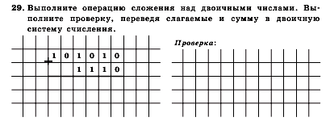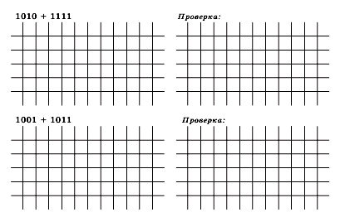
Выполните умножение в двоичной системе и сделайте проверку делением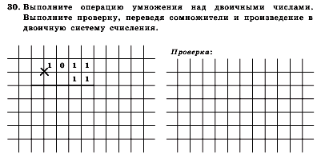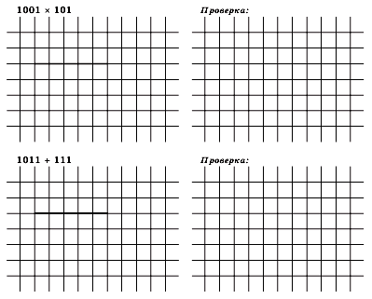
1011 х 111

Решите уравнение:
1101₂+Х₈=115₁₀

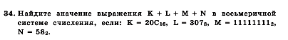
Подсказка: используйте дружественность систем счисления!
